

COURTIER ASSERMENTE – Olivier EVRARD
Tél : 02 99 202 202 – Fax : 02 99 202 200
BP 50 – 35404 ST-MALO Cédex – France

SAINT MALO, le 1/06/2012 $ 1,2355

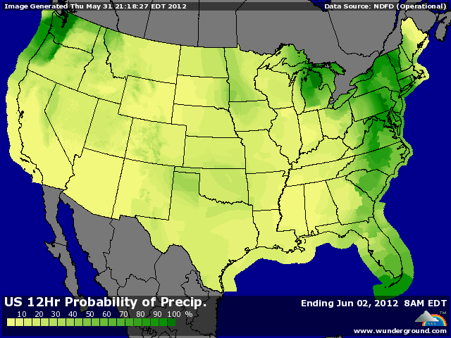

BLE : - clôture vers les bas de la séance sous la pression macroéconomique,
- la révision en baisse du PIB US au 1er trimestre et la crise en Europe ont laminé les matières 1^{ères,}
- les rendements sont plus que corrects en BH et l’avancée de la récolte accroit la pression sur les cours,
- les opérateurs craignent que la hausse du dollar ne bride la demande,
+/- les blés sont quand même partagés entre la bonne tenue du maïs en NR, et la chute du soja,
+/- l’EU a accordé 178KT de licences d’exportation, portant le cumul à 12 millions contre 17,7 pour la campagne précédente,
+/- ventes export US attendues autour des 425KT (827.000 mt),

MAÏS : - liquidation avec la pression macroéconomique et la chute du soja,
+ la NR résiste bcp mieux à cause d’une météo moins pluvieuse sur le spot et plutôt plus sèche et chaude à MT, ce qui rend de plus en plus difficile l’objectif de rendement de l’USDA,
+ en Chine aussi, la météo est trop sèche,
+/- production d’éthanol en baisse de 1,85% sur 8 jours et 0,77% sur 1 an mais la consommation hebdomadaire de maïs reste toujours > aux besoins (96 millions de bx contre 93,5) avec une hausse de ce poste à prévoir dans le bilan USDA,
+/- ventes export autour des 550KT (842.000 mt),

SOJA : - comme en céréales, sous la pression des bourses, pétroles et dollar,
- le marché craint pour la demande mondiale si l’économie ralentit trop vite,
- les fonds, détenant des positions longues record, liquident (8.000 lots en graine), avec en plus une fin de mois,
+/- la demande est plus calme en ce moment, avec des stocks plutôt hauts en Chine, mais personne n’envisage de baisser les estimations d’importations chinoises. C’est même l’inverse qui se produit (oil world),
+/- la graine est légèrement supportée par le maïs NR et par une météo moins pluvieuse en spot et annoncée plus chaude et sèche à MT,
+/- ventes export autour des 575KT (953.700 mt),

A SUIVRE : la crise européenne et la croissance mondiale domine le marché pour le moment, mettant la météo au second plan, mais nous ne sommes pas encore sortis, et de loin, du weather market.

